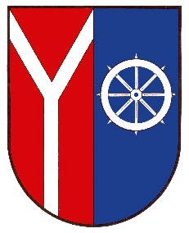 OBEC CHOTĚVICE
543 76 Chotěvice čp. 275 e-mail obec.chotevice@tiscali.cz
tel/fax 499447156 urad.chotevice@tiscali.cz
Oznámení o zveřejnění dokumentů rozpočtového hospodaření
obce Chotěvice, Chotěvice 275, 543 76 Chotěvice, IČO 00277924
Název Datum Datum Schvalovací
zveřejnění schválení orgán
Střednědobý výhled rozpočtu obce Chotěvice 2024-2026 25.11.2021 24.11.2021 OZ
Rozpočet ZŠ a MŠ na rok 2023 5.4.2023 4.4.2023 OZ
Rozpočet obce Chotěvice 2024 13.3.2024 12.4.2024 OZ
Závěrečný účet obce Chotěvice 2023 13.3.2024 12.4.2024 OZ

Výše uvedené dokumenty jsou v úplném znění zveřejněny v elektronické podobě na
www.chotevice.cz
Cesta: www.chotevice.cz - úřední deska http://www.chotevice.cz/index.php?nid=5569&lid=cs&oid=3049152

V listinné podobě lze do dokumentů nahlédnout na obecním úřadu Chotěvice čp. 275 v úřední dny: Pondělí 8.00 - 11.00 11.30 - 17.00
Středa 8.00 - 11.00 11.30 - 14.00

Vyvěšeno : 13.3.2024
Zveřejněno na elektronické úřední desce od 13.3.2024 do
Sejmuto

